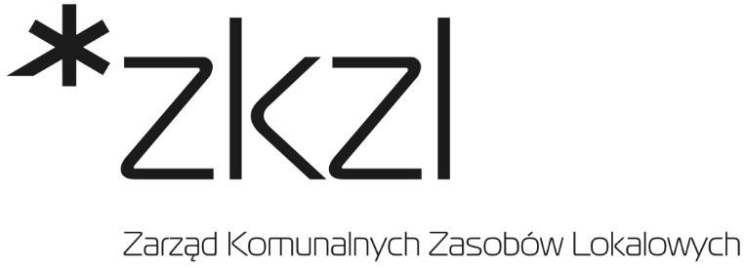
ul. 23 Lutego 4/6a, 61-741 Poznań tel. 61 659 67 03
e-mail: pok3@zkzl.poznan.pl

Załącznik nr 1 do umowy

OPIS PRZEDMIOTU ZAMÓWIENIA

„Naprawa i uruchomienie zegara na elewacji budynku przy adresie ul. Sieroca 10/ul. Paderewskiego 10”
Wykaz kodów CPV :
50432000-2 Usługi w zakresie napraw i konserwacji zegarów

Spis treści:
- Lokalizacja:
- Podstawowe dane techniczne obiektu.
- Przedmiot zamówienia .
- Zakres rzeczowy zadania
- Informacje dotyczące przedmiotu zamówienia

Data opracowania: listopad 2023
Opracował: Dawid Brodziak
Tel.48 570-335-285
Mail: dawbro@zkzl.poznan.pl

- Lokalizacja:
U. Sieroca 10/ ul. Paderewskiego 10
61-771 Poznań

- Podstawowe dane techniczne obiektu:
Zegar wyposażony w automatyczny naciąg elektryczny z łańcuchem bez końca (napędzany silnikiem jednofazowym 230 V), umiejscowiony w miejscu dawnej przekładni bicia kwadransów.

III. Przedmiot zamówienia obejmuje: (Opis ogólny przedmiotu zamówienia)
Naprawę i uruchomienie zegara na elewacji budynku

IV. Zakres rzeczowy zadania – Naprawa zegara winna obejmować:

Renowacja przekładni wskazówkowej i wskazówek wraz z nałożeniem nowej powłoki lakierniczej na wskazówki.
Zakup i montaż napędu zegara, elementy montażowe nowej automatyki sterującej i napędowej do istniejącej przekładni wskazówkowej.
Uruchomienie zegara, elementy montażowe.

V. Inne informacje dotyczące przedmiotu zamówienia :
1. Osobą upoważnioną do kontaktowania się z Wykonawcami w celu przeprowadzenia wizji lokalnej jest p. Dawid Brodziak tel. 48 570 335 285 mail: dawbro@zkzl.poznan.pl

